ГУАП
КАФЕДРА № 43
ОТЧЕТ
ЗАЩИЩЕН С ОЦЕНКОЙ
ПРЕПОДАВАТЕЛЬ
ассистент |  |  |  | К.А. Кочин
должность, уч. степень, звание |  | подпись, дата |  | инициалы, фамилия

ОТЧЕТ О ЛАБОРАТОРНОЙ РАБОТЕ №6

Централизованное управление пользователями с помощью FreeIPA

по курсу: АДМИНИСТРИРОВАНИЕ ВЫЧИСЛИТЕЛЬНЫХ СЕТЕЙ

РАБОТУ ВЫПОЛНИЛ
СТУДЕНТ ГР. № | 4236 |  |  |  | А.В. Панченко
 |  |  | подпись, дата |  | инициалы, фамилия

Санкт-Петербург 2025

Цель работы: Изучить теорию и практику централизованного управления пользователями с помощью FreeIPA.
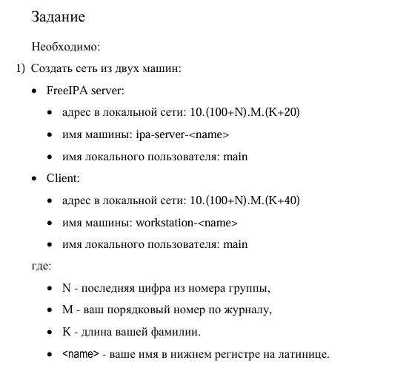
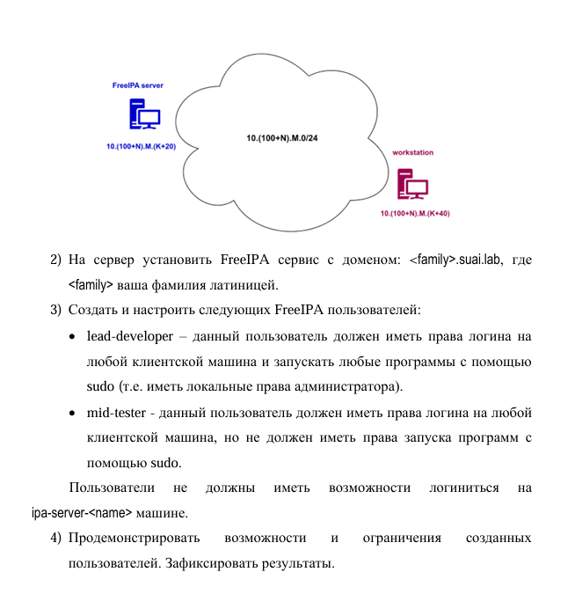

Результаты работы:
hostname -f
ip a | grep 10.106.18.28
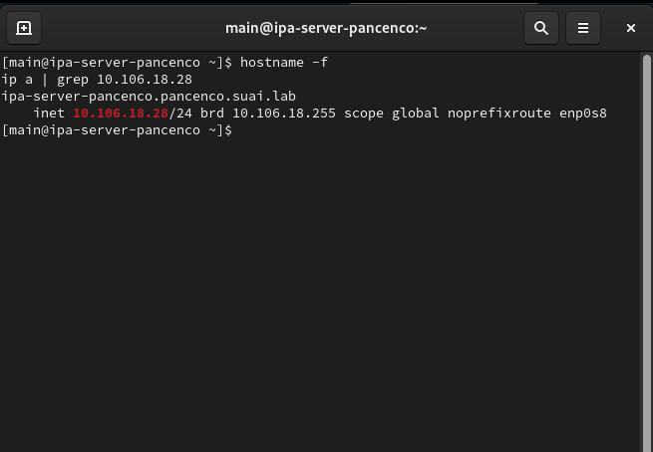
hostname -f
ip a | grep 10.106.18.48
ping -c 2 10.106.18.28
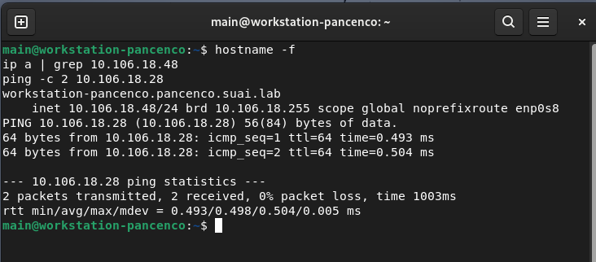
hostname -f
ip a | grep 10.106.18.48
ping -c 2 10.106.18.28

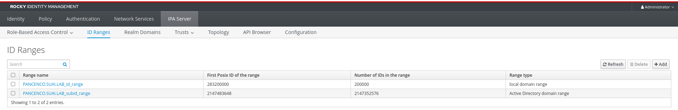
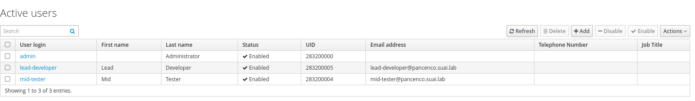
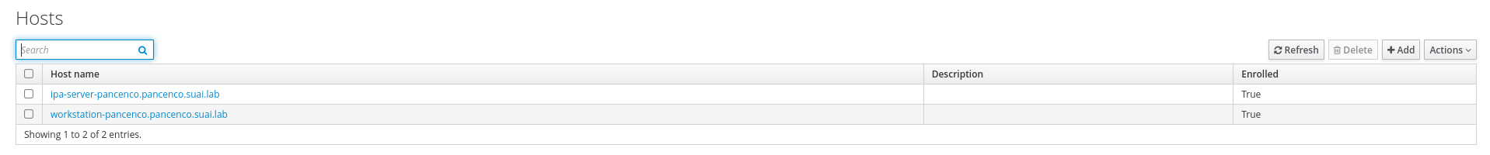
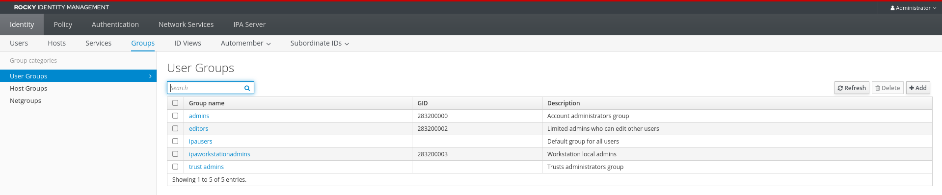
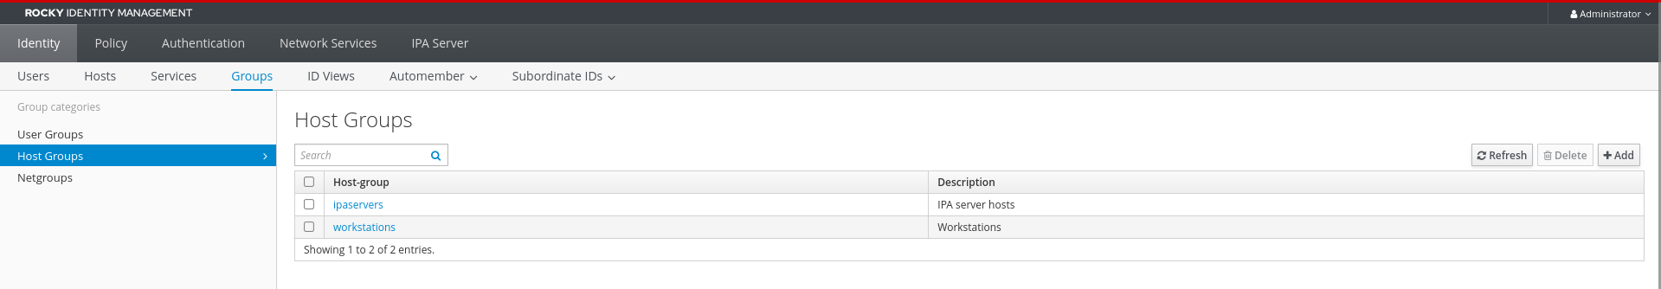
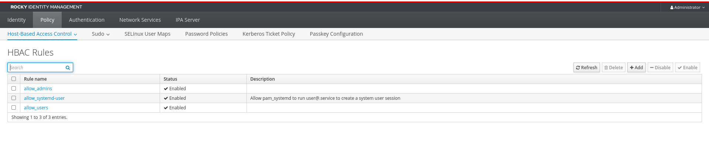
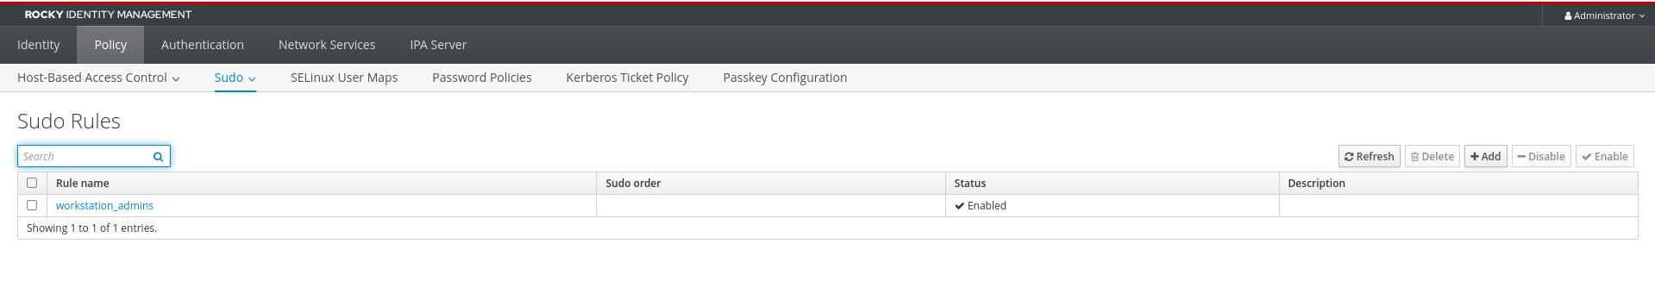
Пароли: LeadDev456, MidTest456. От админа 12345678
hostname
whoami
sudo ls /
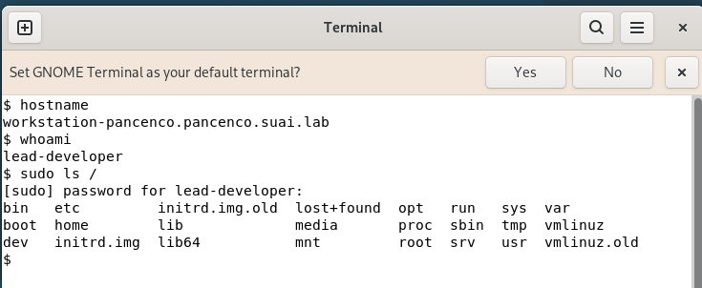
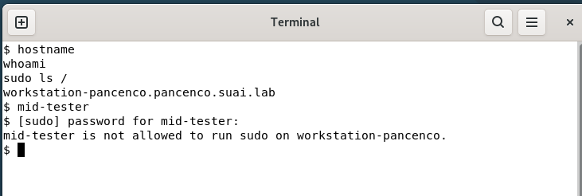
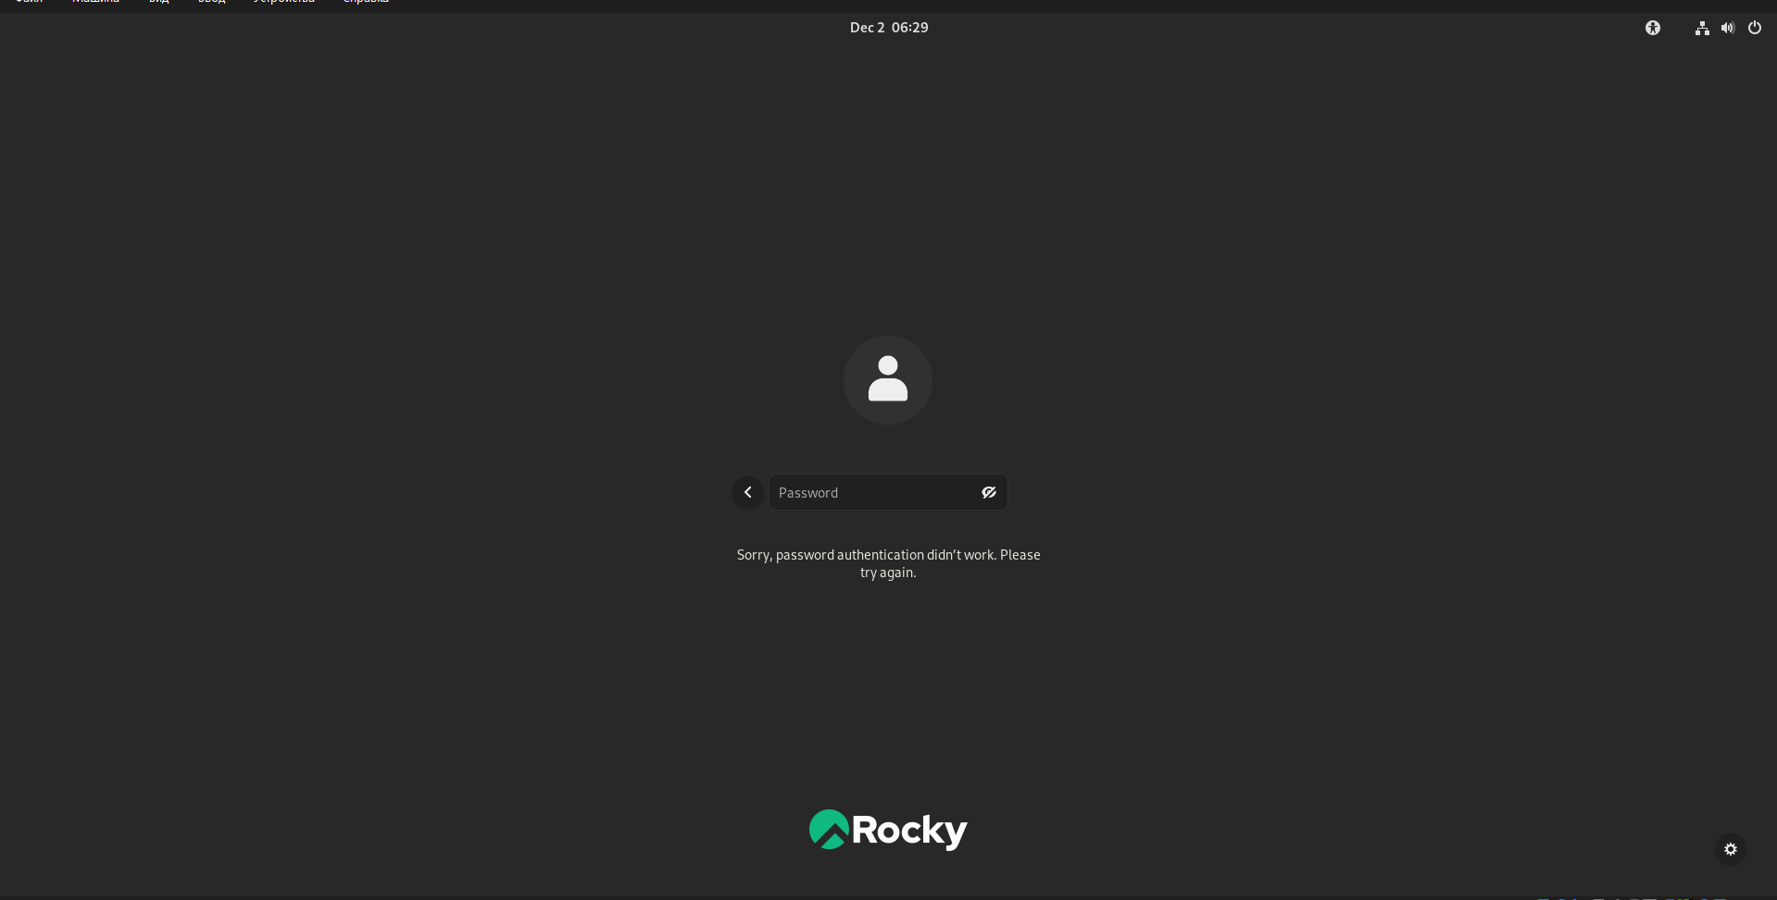
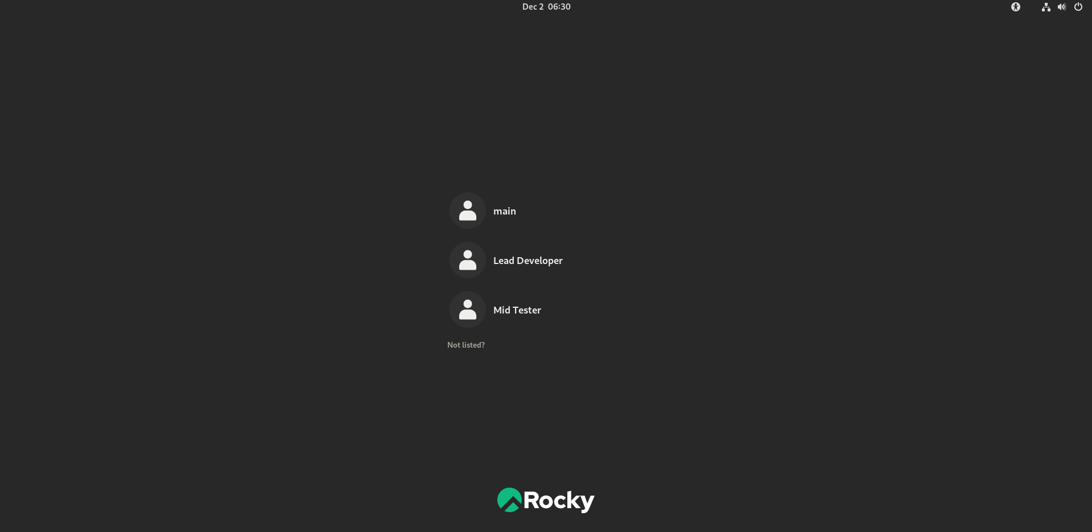
Вывод:
В ходе выполнения лабораторной работы я успешно развернул и настроил систему централизованного управления пользователями и доступом на базе FreeIPA. Создал сервер FreeIPA с интегрированным DNS в домене pancenco.suai.lab, настроил иерархию групп, HBAC-правила и SUDO-политики, полностью соответствующие требованиям задания. Подключил клиентскую машину на Debian 13 к домену, обеспечил автоматическое создание домашних директорий и корректную аутентификацию через Kerberos и SSSD.
В результате пользователь lead-developer получил полный административный доступ без пароля на рабочих станциях, а mid-tester — только обычный доступ без прав sudo, что полностью соответствует заданным политикам безопасности. Все этапы — от настройки сети и установки пакетов до проверки входа и прав — выполнены успешно.
Я научился на практике устанавливать и настраивать FreeIPA-сервер с интегрированным DNS, работать с веб-интерфейсом управления пользователями, группами, HBAC и SUDO, настраивать клиентские машины на Linux, решать типовые проблемы подключения (DNS, порты, Kerberos, домашние директории), а также грамотно разделять права доступа между обычными пользователями и администраторами рабочих станций в корпоративной среде. Полученные навыки позволяют мне самостоятельно развертывать и администрировать централизованную систему идентификации и управления доступом на базе FreeIPA.

